Как известно, в каждой стране и у каждого народа есть свои национальные традиции, относящиеся, в том числе, и к проведению различных праздников. Иногда среди таких традиций встречаются очень экзотические, необычные и экстравагантные. Давайте посмотрим, как отмечают Новый Год в разных странах мира.
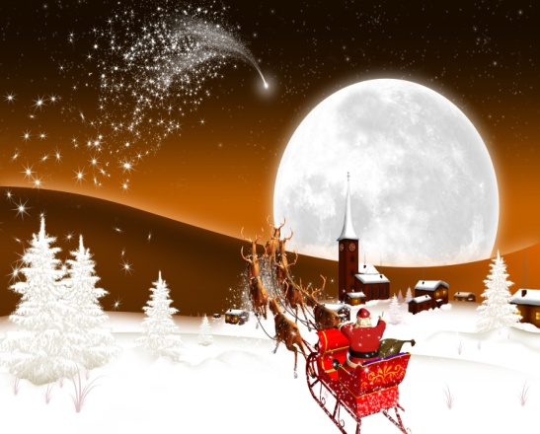
Для тех, кто хочет весь год путешествовать с удовольствием, т.е. для нас с вами, лучше всего отмечать Новый год по-эквадорски. Эквадорская традиция предписывает: пока часы бьют 12 раз, надо бегать с чемоданом или большой сумкой в руке вокруг дома (можно вокруг стола).

Германия. Санта Клаус приезжает к немцам на осле.
Начнем с Германии, откуда на весь мир распространилась традиция украшать при встрече Нового года ёлку. Кстати, там эта традиция появилась еще в далекие времена Средневековья. Немцы считают, что Санта Клаус катается на ослике, поэтому в башмаки дети кладут сено – чтобы его угостить.

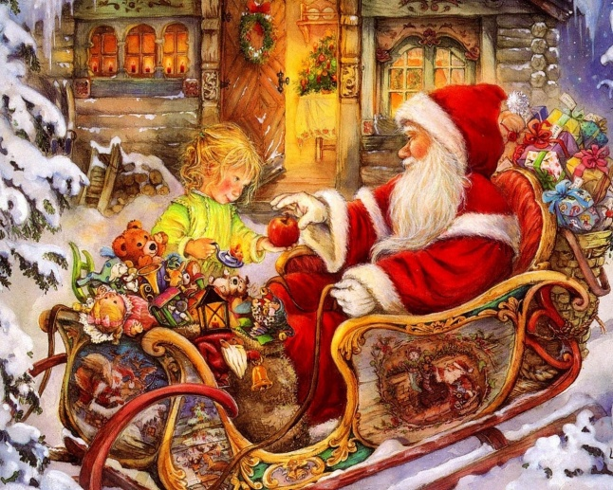
США. Для американцев новый год наступает тогда, когда огромные светящиеся часы на Times Square покажут 00:00. В этот момент собравшиеся на площади тысячи людей начинают целоваться и со всей силы жать на автомобильный гудок. А остальные жители страны понимают - вот он, Новый год. Можно приступать к традиционному блюду из темного гороха. Считается, что именно он приносит удачу.
В США, где в 1895г. у Белого дома была повешена первая в мире светящаяся электрическая гирлянда, и откуда по миру распространилась традиция писать себе «новогодние задания» с обещаниями и планами на грядущий год, торжественные застолья устраивать не принято, как и дарить подарки, там все это устраивают только на Рождество, а ёлочки они обязательно пересаживают в грунт, а не выбрасывают, как у нас.
Шотландия. Нужно поджечь бочку с дегтем и прокатить ее по улице.
В Шотландии праздник Нового года называют "Хогмани". На улицах праздник встречают шотландской песней на слова Роберта Бернса. По обычаю на новогоднюю ночь поджигают бочки с дегтем и катят их по улицам, сжигая, таким образом, Старый год и приглашая Новый.
Шотландцы считают, что от того, кто войдет первым в их дом в новом году, зависит удача или неудача в семье на весь следующий год. Большую удачу, по их мнению, приносит темноволосый мужчина, который вносит в дом подарки. Эта традиция называется "ферст футинг".
Ирландия. В почёте пудинги. Ирландское Рождество – это в большей степени религиозный праздник, чем просто развлечение. Зажженные свечки ставят около окна в вечер перед Рождеством, в помощь Иосифу и Марии, если они ищут приют.
Ирландские женщины пекут специальное угощение seed cake для каждого члена семьи. Они также делают три пудинга - один на Рождество, другой на Новый Год и третий - на канун Крещения. Юный журналист – Дорогуш Вероника.

